«Использование алгоритмов в процессе ознакомления
незрячих дошкольников с Монтессори-материалами»
«Истинная сущность разума состоит в том, чтобы
упорядочивать и сопоставлять»
М. Монтессори
Федотова Нина Анатольевна
Учитель-дефектолог детского сада

Педагогическая система Марии Монтессори успешно и давно используется в современных детских садах. Её задачи и принципы близки и понятны многим педагогам. Разработанные ею дидактические материалы они используют в своей деятельности, и накоплен большой опыт в работе с детьми обычных детских садов.
Монтессори-материал полезен и интересен и для наших «особых детей-детей со зрительной депривацией. Когда видишь такое изобилие материала, не использовать его в своей работе просто нельзя, необходимо только адаптировать его под особенности нарушений ребёнка.
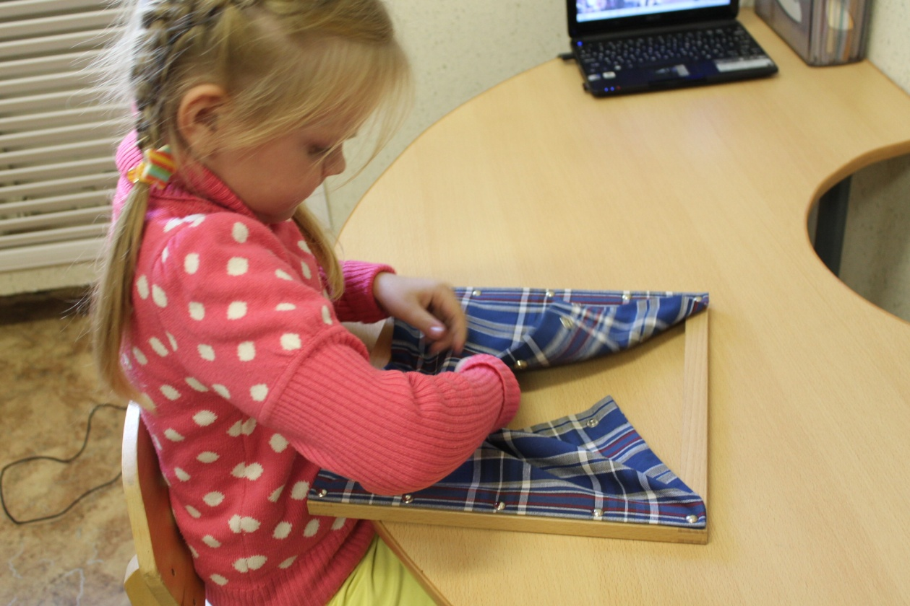
Отсутствие информации, получаемой с помощью полноценного зрения, в значительной степени удаётся восполнить путём организации активной деятельности сохранных анализаторов слепого ребёнка, создания определённой развивающей среды с Монтессори-материалами, использование алгоритмов как в размещении материалов, так и в работе с ними.

И конечно, использование имеющихся знаний детей и принципа работы «от простого к сложному».

Например, для развития мелкой моторики и выработки у детей практических навыков, я часто использую рамки Монтессори с кнопками, пуговицами, застёжками, но большая рамка вызывает у ребёнка чувство неуверенности, скованности, поэтому я отрабатываю навыки на большом квадрате плотной ткани с одной кнопкой или одной пуговицей и только когда у ребёнка появится уверенность в действиях и хорошо научимся работать с единичным предметом – работа с определённой рамкой не представляет никакого труда, кроме как следить за последовательностью действий.
Конечно, во время работы всегда хочется подсказать ребёнку, сделать что-то за него, но лучшая подсказка – это взять руки ребёнка в свои и направить их, придать им нужное положение, т.е. выполнить работу методом сопряжённых действий.
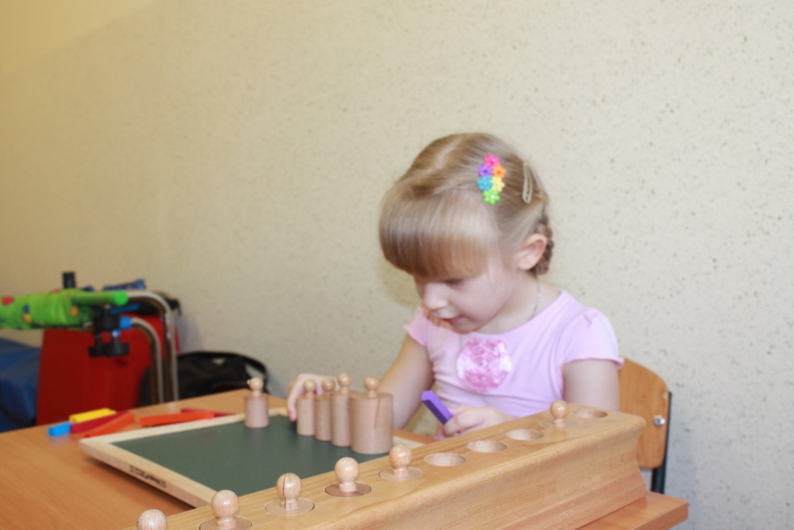
Для развития осязательной чувствительности, расширения знаний о сенсорных эталонах, мы строим с детьми сериационные ряды по высоте, длине, ширине, используя для этого блоки цилиндров.
Дети быстро учатся находить место каждому цилиндру в своей ячейке, но вот построить сериационный ряд из нескольких цилиндров никак не получалось – очень мешали углубления для ручек. И тогда я решила на начальном этапе работы использовать условные мерки – обычные пластмассовые палочки разной высоты. Дети каждый раз сравнивают оставшиеся цилиндры с самой низкой или самой высокой условной меркой.
Процесс этот долгий и кропотливый, но когда дети поняли смысл работы, они алгоритм уже знакомых действий перенесли на работу с коричневой лестницей /сравнение по ширине/ и красными штангами /сравнение по длине/.
Полученные знания дети использовали на занятиях по математике, продуктивных видах деятельности, в работе с конструктором.
Работая с шумящими цилиндрами, с разными наполнителями, мы создали с детьми подготовительной группы «шумовой оркестр». Но этому опять предшествовала большая работа с детьми с опорой на их компенсаторные возможности.

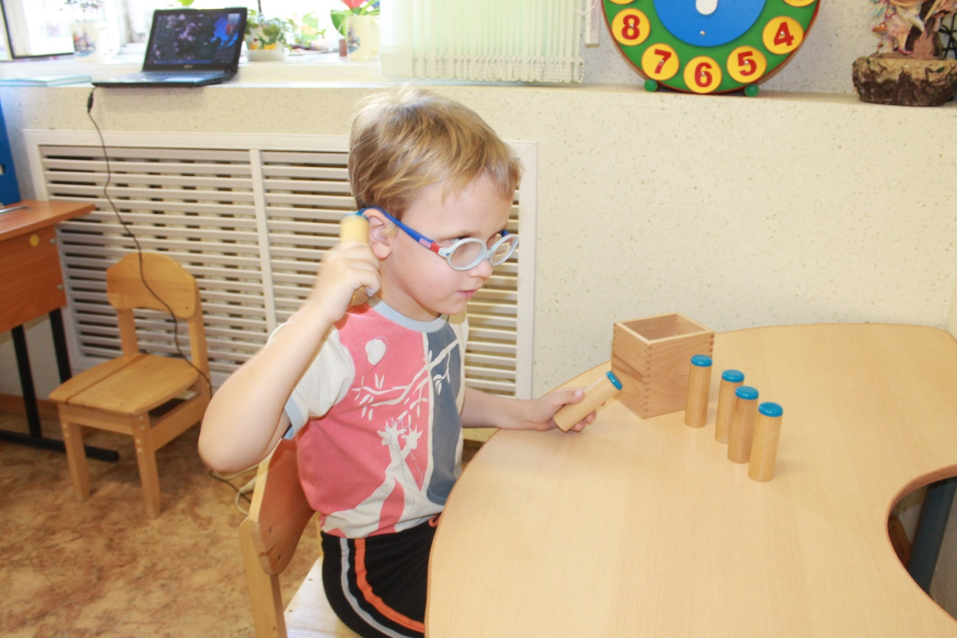

Выучили с детьми цифры по системе Брайля, наклеили квадратики с выпуклыми точками на цилиндры /или коробочки из-под яиц «Киндер-сюрприз»/ и дети расставляли их сначала ориентируясь на цифры – от самого тихого до самого громкого и наоборот, а потом уже только с помощью слуха.
Очень интересны для детей и шершавые дощечки. Дети с удовольствием подбирают эти дощечки по степени их шершавости, дифференцируют. На начальном этапе знакомства и работы с этим Монтессори-материалы наклеивали на обратной стороне парных дощечек вместо цветных контрольных точек наклеивали выпуклые геометрические фигуры, ориентируясь на них, дети легко находят пары, сравнивают их. При постоянной работе с дощечками, надобность контролировать себя с помощью условных знаков, отпадают.

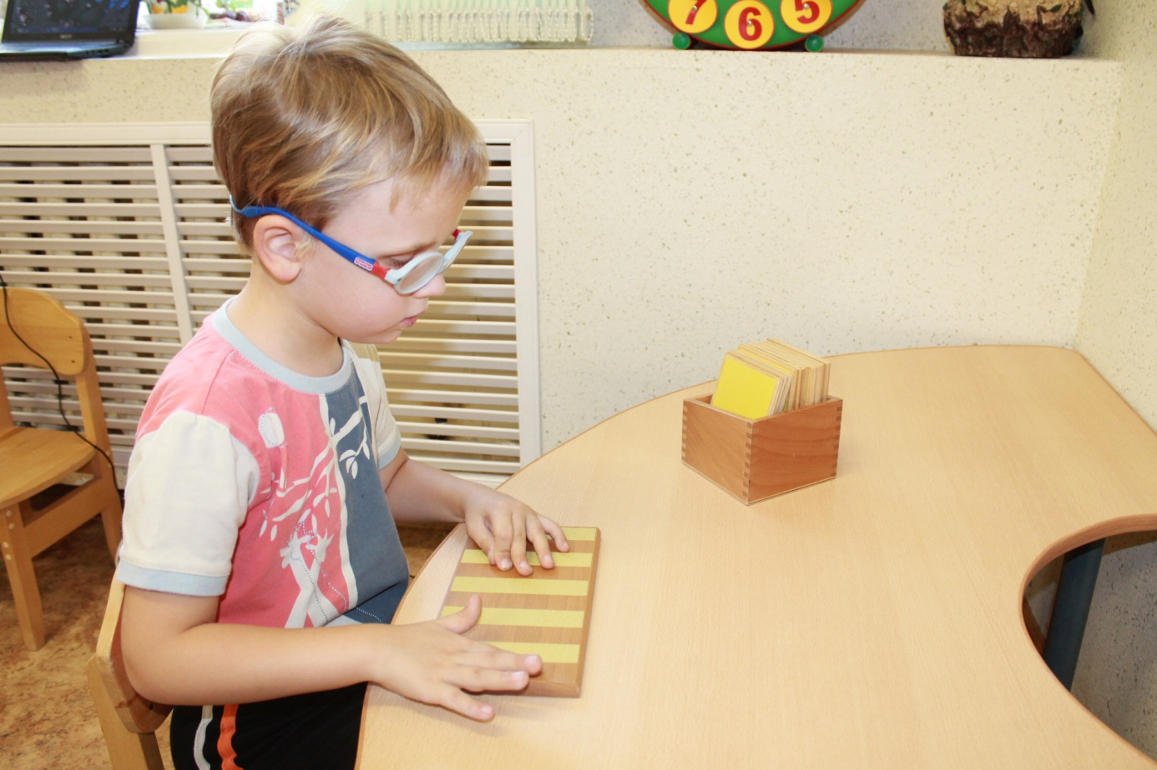
Также изготавливали и свои шершавые дощечки, только вместо полосок и квадратов наклеивали точки, волнистые, ломаные и прямые линии, а также силуэты предметов /посуды, одежды, игрушек и т.д./
Используем эти приёмы работы на занятиях по тифлографике, готовим детей к работе по системе Брайля.
Наших детей нельзя привлечь яркостью и красочностью материала, но использовать цвет в работе с детьми всё же можно. У Монтессори есть интересные занятия с использованием глины и теста. Мы её опыт тоже используем в своей работе, только предлагаем цветное тесто, каждый кусочек которого лежит в отдельной тарелочке и расставлены они в определённой последовательности, в соответствии с известными словами «Каждый Охотник Желает Знать, Где Сидит Фазан». Определяя и выделяя начальный звук каждого слова, дети подготовительной группы уверенно называют цвет, делают интересные работы и получают радость и удовлетворение от своей работы.
Моя задача – сформировать навыки самостоятельной работы у незрячих детей. Чтобы ребёнок стал самостоятельным и независимым от помощи взрослых, нужно его научить быть таким, обогатить его сенсорный опыт, укрепить чувство собственного достоинства и роль «пассивного наблюдателя», как предлагает нам М.Монтессори, здесь не подходит, потому что наши дети - особенные.

